ŠOLSKI CENTER KRANJ
SREDNJA TEHNIŠKA ŠOLA
RAČUNALNIŠTVO

ZAKLJUČNA NALOGA

Kranj, 3. 2026 Vid Iskra

ŠOLSKI CENTER KRANJ
SREDNJA TEHNIŠKA ŠOLA
RAČUNALNIŠTVO

Zaključna naloga srednjega strokovnega izobraževanja

2D video igra Poinker

Avtor(-ica): Vid Iskra
Mentor(-ica): Miha Baloh
Lektor(-ica): Jerneja Potočnik

Kranj, 3. 2026

ZAHVALA
Zahvalil bi se sošolcu Nejcu Germovšku in njegovemu bratu Žiga Germovšek za delno pomoč pri kodiranju, še posebej pri začetku izdelave projekta, ko sem se še učil ogrodje Love2D, v katerem sem programiral.
Zahvalil bi se tudi mentorju za njegovo potrpežljivost pri mojemu izvajanju projekta.

POVZETEK

Ključne besede:

ABSTRACT

Key words:

KAZALO VSEBINE

Pred vstavljanjem kazala vsebine morajo biti vsi naslovi oblikovani z ustreznimi slogi.
Nato v meniju Sklici izberemo ukaz Kazalo vsebine (skrajno levo). Ko se kazalo izpiše na listu, ga lahko povsem običajno še dodatno oblikujemo.
KAZALO SLIK

Za vstavljanje kazala tabel, slik, grafikonov itd., je potrebno najprej vse objekte podnasloviti. To naredimo tako, da v meniju Vstavljanje izberemo ukaz Sklic – Napis. Izberemo ustrezno oznako (Slika, Grafikon, Tabela …) ali pa definiramo Novo oznako. Po kliku na gumb V redu se nam ustrezna oznaka pojavi na listu z ustrezno zaporedno številko. Dopišemo še ime ustreznega objekta. Če nam oblika pisave ne ustreza, jo spremenimo tako, da spremenimo slog z imenom Napis.

KAZALO TABEL

GRAFIKONI

PRILOGE

UVOD
Sama ideja za ta projekt je izšla iz zelo znane igre Balatro. Zdelo se mi je zabavno narediti igro, ker pa tudi nimam izkušenj z izdelovanjem iger, se mi je zdel taki projekt izvedljiv, saj se igra samo z klikanjem računalniške miške.
Ker sem se tudi odločil programirati večinoma brez zunanjih knjižnic, sem se lahko kar nekaj naučil, čeprav končni izdelek ne zgleda zelo kvaliteten. Za vsak slučaj sem se med izdelavo tudi prepričal, da sem uporabil slike in zvoke brez licence in/ali pogoji uporabe.
V tej dokumentaciji bom predstavil orodja, ki sem jih uporabil, ter postoma in na splošno predstavil kako sem s temi orodji ustvaril mojo igro.

Uporabljena orodja

LUA
Lua je glavni in edini programski jezik, v katerem sem izdelal igro. V primerjavi z večino objektno-orientiranih jezikov je drugačen v tem, da uporablja tako imenovane meta-tabele za ustvarjanje razredov in objekte teh.
Je dinamično tipiziran jezik, kar pomeni, da spremenljivke nimajo določenega podatkovnega tipa. Podatkovni tipi v Lui so številke, znakovni nizi, logične vrednosti, funkcije ter podatkovni tip, za katerega je Lua najbolj znana, tabela. Seveda ima tudi druge manjše razlike od drugih jezikov kot operator za združevanje znakovnih nizov »..«, primanjkljaj krajšav kot »+=« in »-=«, ter drugačna sintaksa funckij, pogojnih stavkov...
Kar dosti drugačen je tudi v sintaksi za premikanje skozi seznam. Ker je tabela v Lui lahko samo seznam ali celo slovar, je potrebno v for zankah določiti ipairs(tabela) ali pairs(tabela). Ipairs dela samo z seznami, ohrani vrstni red, in dovoli delo z indeksi. Pairs pa ne ohrani vrstnega reda v slovarjih in gleda ključe namesto indeksov.
Lua ne vsebuja tradicionalnih razredov kot npr. Python, namesto tega uporabi tabele in na te postavimo posebne meta-tabele, na katerih lahko uporabimo meta-metode. Za moj namen sem uporabil samo meta-metodo __index, katera nam omogoči ustvarjanje »objektov«. Te objekti so v bistvu samo tabele, ki lahko uporabljajo funkcije tabele, katera je določena v __index metodi. Zaradi tega se lahko tabele lahko obnašajo kot »objekti« nekega »razreda« kot v drugih jezikih, kar na velikih področjih olajša delo.

Slika 1: Lua logo

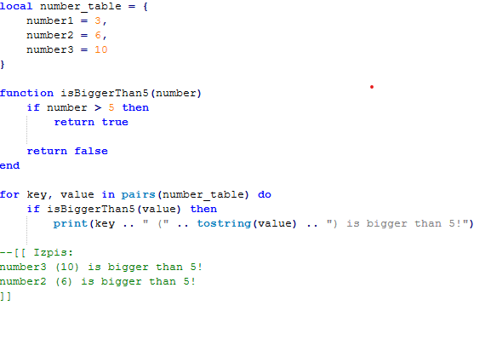
Slika 2: Primer kodiranja v Lui

love2d
Love2D je ogrodje za Luo, ki ponuja osnovne funkcionalnosti za lajše izdelovanje iger. To vključuje deltatime, risanje teksta z določeno pisavo, ter lahko risanje osnovnih oblik in slik. Veliko se razlikuje od bolj znanih »game-engine«-ov v tem, da ponuja samo določene osnovne funkcionalnosti, celo ogrodje igre je pa treba narediti sam. To se vidi v npr. animacijah, fiziki in risanju elementov, kar je velikokrat že vgrajeno v game-engine-e. Ker je Love2D ogrodje, se z njim programira samo po datotekah, ne v grafičnih vmesnikih kot jih imata Godot in Unity. Lahko bi rekli, da je zaradi tega bližje knjižnici, game-engin-i so pa svoja napredna okolja za hiter in lahek razvoj iger. Ker Love2D ne ponuja veliko naprednih funkcionalnosti, je programer odgovoren za ustvarjanje sistema za risanje, animacije… To pomeni, da ima razvijalec lahko veliko več kontrole nad delovanjem igre, seveda pa je tudi odgovoren za vse hrošče in limitacije, katere se lahko pojavijo z tem sistemom. V Love2D so najbolj pomembne callback funkcije love.load, love.update in love.draw. Tako se loči med nalaganjem igre, posodabljanjem fizike in drugih sistemov, ter risanje vseh elementov.

Visual studio code

POGLAVJE NA PRVEM NIVOJU

PRVO PODPOGLAVJE NA PRVEM NIVOJU

Prvo podpoglavje na drugem nivoju

POGLAVJE NA PRVEM NIVOJU

ZAKLJUČEK

LITERATURA IN VIRI

PRILOGE

